マイイベントと QR コード
チケットがどこにあるか、入口で何を見せるか、そして同僚のチケットはメールで届くのに 自分には届かない理由。
2026-08-27 · https://offision.com/help/ja/user-guide/your-events-and-your-qr-code/
マイイベント はあなたのチケット入れです。申し込んだものがすべてそこにあり、それぞれに入口で見せる QR コードが付いています。
イベントを開いて、受付をしている人にコードを掲げてください。それだけです。印刷するものも、入れるものもありません。
空のタブには チケットはまだありません と出て、参加したイベントが QR コード付きでここに並び、入口で見せられるようになる、と説明が添えられます。
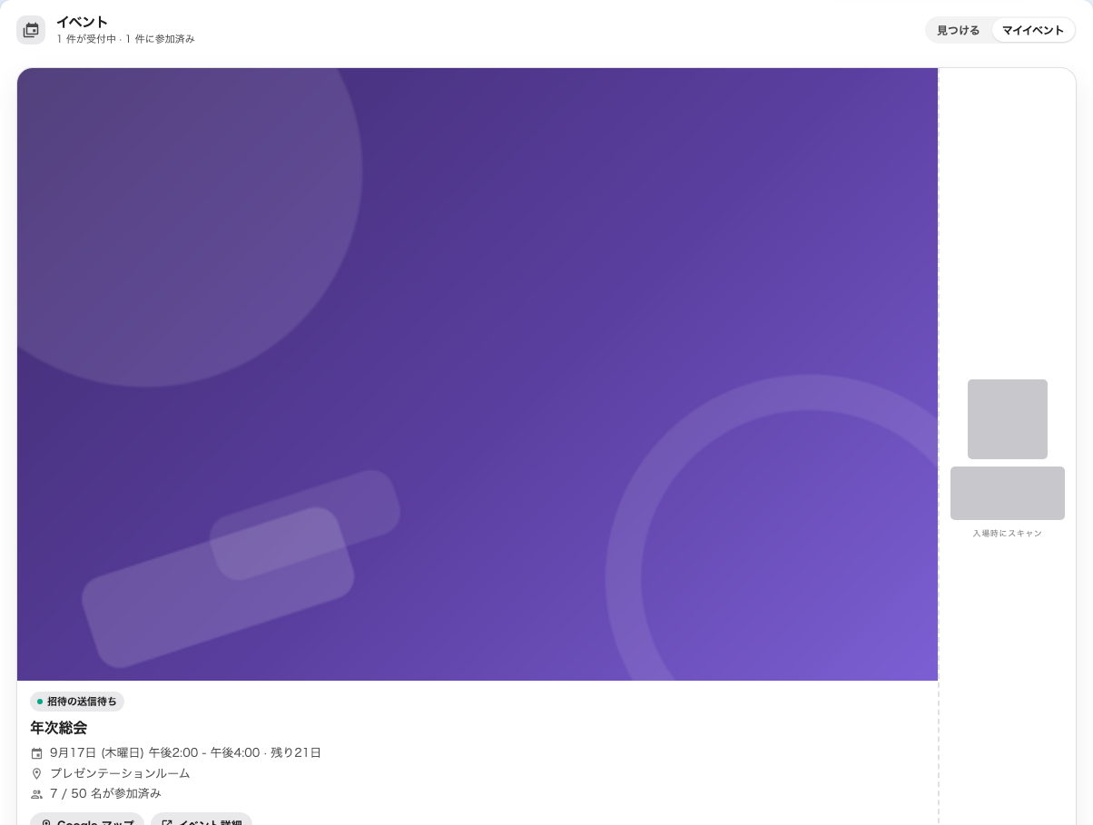
自分のチケット。ここでは伏せていますが、当日はこのコードを読み取ってもらいます。

シリーズイベントはセクションごとに一枚
コースや繰り返しの回では、申し込んだ セクション ごとに一枚ずつチケットが出るので、タブには枚数 — セクションチケット N 枚 — が表示されます。掲げるものが合っているか確かめてください。入口のスキャナーが読むのはイベントではなくセクションです。
メールが来なかった理由:
アプリで自分で申し込むと、何も送られません。主催者に 招待された 人には同じコードがメールで届き、Apple や Google のウォレットに追加するボタンも付きます — ただしそれは同じイベントへの別の経路であって、上等なチケットというわけではありません。
スマホのロック画面に置きたい場合は、主催者に招待を送ってもらってください。それでウォレットパスが作られます。

コードが読めないとき
たいていスマホのせいではありません。スキャンしている人に名前で探してもらってください。その方法でもチェックインでき、かかる時間も変わりません。

